新桥街道中心幼儿园小三班幼儿生活状况记录表

观察时间：11.18

观察对象：小三班幼儿

观察者：朱老师、张老师

观察目标：了解目标幼儿入园初期的适应能力

观察内容：观察目标幼儿来园、午餐、午睡、游戏等情况。

|  |  |  |  |  |  |
| --- | --- | --- | --- | --- | --- |
| 学号 | 姓名 | 戴口罩 | 午餐情况 | 午睡情况 | 备注 |
| 1 | **巢熠阳** | 未来园 | 未来园 | 未来园 | 未来园 |
| 2 | **王钧逸** | ○ | √ | 未在园睡觉 |  |
| 3 | **陈雨航** | √ | √ | √ |  |
| 4 | **孙贝牙** | √ | ○ | √ | 剩一点菜 |
| 5 | **陈盼** | ○ | √ | √ |  |
| 6 | **李宇涵** | √ | ○ | √ | 菜喂 |
| 7 | **穆永泽** | ○ | ○ | ○ | 老师喂，剩一点菜，陪伴睡觉，1点后睡着 |
| 8 | **陆宇轩** | √ | ○ | √ | 剩一点菜 |
| 9 | **张睿宸** | √ | √ | √ |  |
| 10 | **高文浩** | ○ | √ | √ |  |
| 11 | **郁明泽** | 未来园 | 未来园 | 未来园 | 未来园 |
| 12 | **万灵杰** | √ | √ | √ |  |
| 13 | **袁明楷** | √ | √ | √ |  |
| 14 | **张砚钧** | ○ | √ | √ |  |
| 15 | **蒋绍文** | √ | √ | √ |  |
| 16 | **赵天羽** | √ | √ | √ |  |
| 17 | **唐锦轩** | √ | √ | √ |  |
| 18 | **何书泽** | 未来园 | 未来园 | 未来园 | 未来园 |
| 19 | **杨景言** | 未来园 | 未来园 | 未来园 | 未来园 |
| 20 | **欧阳悦** | √ | √ | √ |  |
| 21 | **陆忻妍** | 未来园 | 未来园 | 未来园 | 未来园 |
| 22 | **黄钰洁** | √ | √ | √ |  |
| 23 | **蔡晗熙** | √ | √ | √ |  |
| 24 | **韩文雅** | ○ | √ | √ |  |
| 25 | **陈悦** | 未来园 | 未来园 | 未来园 | 未来园 |
| 26 | **丁妤暄** | 未来园 | 未来园 | 未来园 | 未来园 |
| 27 | **贾清晨** | √ | √ | √ |  |
| 28 | **朱明曦** | √ | √ | √ |  |
| 29 | **钱宣妤** | √ | √ | √ |  |
| 30 | **叶歆雅** | √ | √ | √ |  |
| 31 | **郑雅姝** | √ | √ | √ |  |
| 32 | **朱姝妍** | √ | √ | √ |  |
| 33 | **杨芷若** | √ | √ | √ |  |
| 34 | **任伊桐** | ○ | √ | ○ | 陪伴睡觉 |

备注：（进教室：戴口罩来园√ 未带口罩○ 午餐：自己全部吃完√ 老师喂及未吃完○ 午睡：12：30 √ 12:00-13:00：○ ）

**评价与分析：**

来园人数27人，有7位幼儿请假。

**入园情绪及喝牛奶：**

今天，孩子们都能够开开心心的拿好自己的东西进入幼儿园，陈雨航、孙贝牙、李宇涵、陆宇轩、张睿宸、万灵杰、袁明楷、蒋绍文、赵天羽、唐锦轩、欧阳悦、黄钰洁、蔡晗熙、贾清晨、朱明曦、钱宣妤、叶歆雅、郑雅姝、朱姝妍、杨芷若能够带好口罩进入幼儿园，棒棒哒。进入教室后，王钧逸、陈雨航、陆宇轩、张睿宸、高文浩、袁明楷、张砚钧、蒋绍文、赵天羽、欧阳悦、黄钰洁、蔡晗熙、贾清晨、朱明曦、钱宣妤、郑雅姝、朱姝妍、杨芷若能够主动签到。大部分的孩子们主动将口罩等物品放入抽屉。陈雨航、陈盼、李宇涵、袁明楷、赵天羽、欧阳悦、黄钰洁、韩文雅、朱明曦、钱宣妤、郑雅姝、杨芷若等孩子能够主动打招呼，为你们点赞。

**集体活动：**

今天，我们开展了活动《水果沙拉》，水果是孩子们熟悉、喜爱的食品，不同水果的营养成分在人体中起着不同的作用，科学合理地食用各种水果，对正在生长发育的儿童来说尤为重要。水果沙拉是将各种水果切成小块状，在里面加上沙拉酱进行搅拌，水果沙拉好吃又有营养，孩子们既能一饱口福，又锻炼了自己的动手能力，同时对水果能有更深的认识。在活动中，孩子们首先洗一洗水果，只见孩子们将衣袖拉高，拿着水果便开始洗了起来，紧接着老师们将水果切成小块，孩子们然拿好碗选择自己喜欢的水果装在碗中，最后挑选自己喜欢的酱，有沙拉酱和酸奶两种选择，选好酱拌匀，孩子们便开始吃了起来。

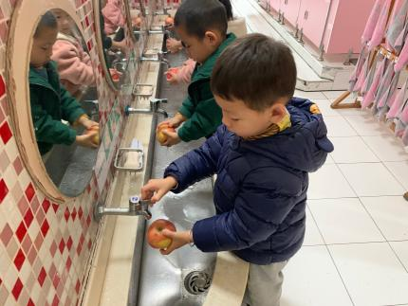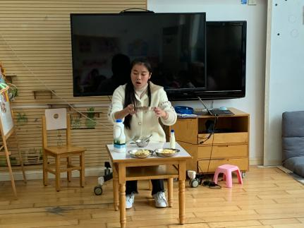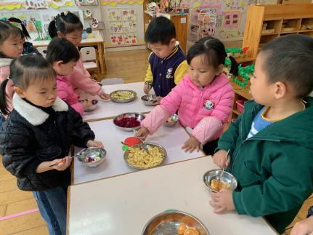

**午餐情况：**

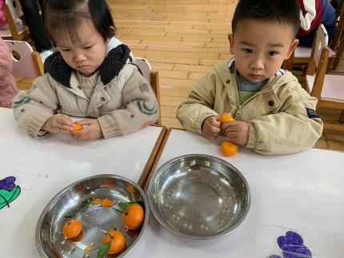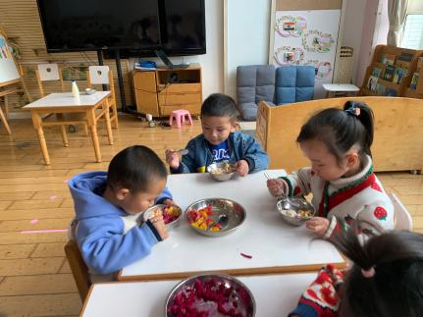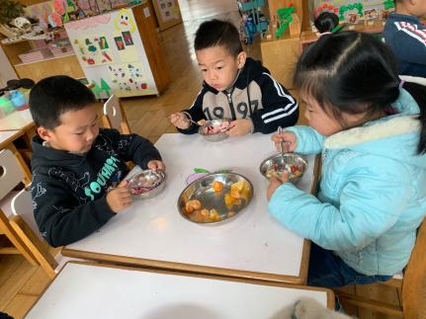

今天，我们吃的是基围虾、花菜炒肉片，冬瓜海带汤，糙米饭，在今天的午餐过程中，王钧逸、陈雨航、陈盼、张睿宸、李宇涵、高文浩、万灵杰、袁明楷、张砚钧、蒋绍文、赵天羽、唐锦轩、欧阳悦、黄钰洁、蔡晗熙、韩文雅、贾清晨、朱明曦、钱宣妤、叶歆雅、郑雅姝、朱姝妍、杨芷若、任伊桐能够将碗中的饭菜全部吃完，孙贝牙、穆永泽、陆宇轩、剩一点菜，要加油喽！

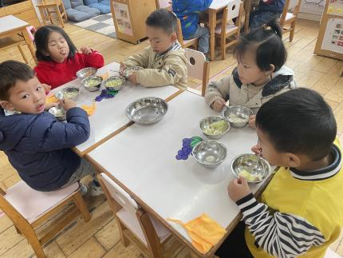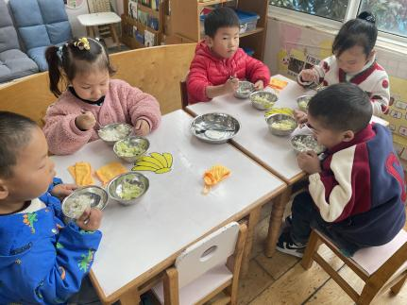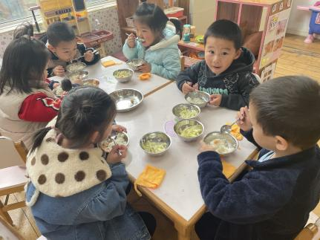

**午睡情况：**

在今天午睡过程中，王钧逸、陈雨航、孙贝牙、陈盼、李宇涵、陆宇轩、张睿宸、高文浩、万灵杰、袁明楷、张砚钧、蒋绍文、赵天羽、唐锦轩、欧阳悦、黄钰洁、蔡晗熙、韩文雅、贾清晨、朱明曦、钱宣妤、叶歆雅、郑雅姝、朱姝妍、杨芷若在12:30前入睡，为你们点赞！其中，穆永泽、任伊桐需要陪伴入睡。

**区域游戏情况：**

在喝完牛奶之后，孩子们便开始玩了起来，王钧逸、赵天羽、欧阳悦、韩文雅、朱明曦、任伊桐在娃娃家游戏，陈雨航、陆宇轩、蒋绍文在益智区玩拼图游戏，万灵杰、袁明楷、郑雅姝在益智区玩骨牌接龙。孙贝牙、陈盼、穆永泽、张睿宸、黄钰洁、钱宣妤在建构区建构小车，李宇涵、贾清晨、杨芷若在科探区玩光影游戏，高文浩、张砚钧、蔡晗熙在美工区游戏，朱姝妍在图书角看书，

唐锦轩、朱姝妍来到时间较晚，未玩到区域游戏。

**其他活动：**

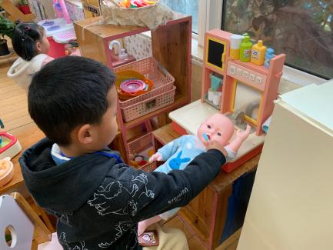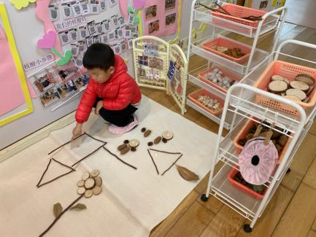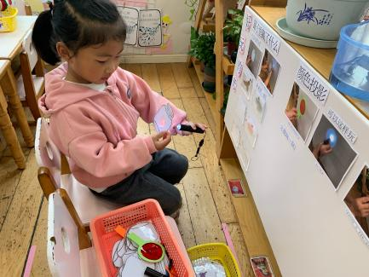

今天，我们参观了亲子小制作的作品展，在展览上，有很多漂亮的作品，我们班也有很多作品放在了展览上，有欧阳悦做的吉他、丁妤暄、王钧逸、郑雅姝做的风铃，万灵杰做的空气号角，陆宇轩做的沙锤，高文浩做的腰鼓，赵天羽做的快板进行了展示，我们大家还一起选择了最喜欢的两个作品进行投票。

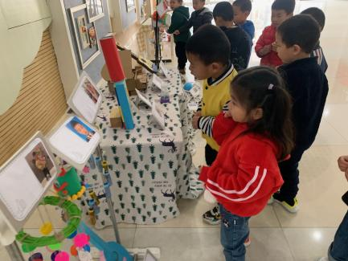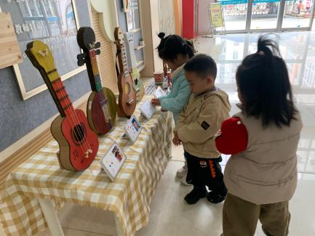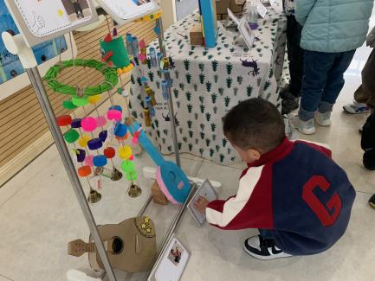

老师的话：

1.请大家每天记得填写出行状况表。

2.近期发现部分孩子指甲过长且藏有污垢，请及时帮助孩子修剪指甲！

3.我们小班的入园时间是8:20，请大家准时送孩子入园，由于天气渐冷，为了孩子的健康，请勿提前在园门口等待哦！

4.今天周五，不上延时班，放学时间为3:33-3:36，由于周末天气不好，今天只带枕头回家，被子放在学校紫外线消毒。